**探索未来气候发展趋势**

学生：张琦 邮箱：498570684@qq.com

**任务：**让数据可视化，描述全球气温走向和最接近你居住地的大城市气温走向之间的相似性与差异

**操作步骤：**

第一步：从数据库中导出数据表（工具：SQL）

第一张表：city_list - 这个表包含数据库中的城市和国家列表。

SELECT*

FROM city_list

导出离我所在城市的城市-西雅图市。

SELECT*

FROM city_list

WHERE city LIKE'Seattle';

**第二张表：**city_data - 这个表包含每个城市每年的平均气温 (ºC)。

/*获取每个城市的平均气温(ºC)*/

SELECT*

FROM city_data;

/*获取Seattle城市的平均气温*/

SELECT*

FROM city_data

WHERE city LIKE'%Seattle%';

**第三张表：**global_data - 这个表包含每年的全球平均气温 (ºC)。

/*获取包含每年的全球平均气温(ºC)*/

SELECT*

FROM global_data;

* **第二步：**对数据你是计算移动平均数并进行可视化处理（工具：Excel）
  1. 根据city_data表中的city-avg_temp数据计算移动平均数city_moving_temp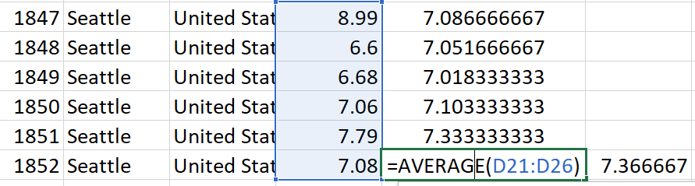以这种形式得到第一个移动平均值，然后用格式刷的形式下拉到剩下的所有数据，得到整张表的移动平均值。
  2. 根据global_data表中的global-avg_temp数据计算移动平均数global_moving_temp

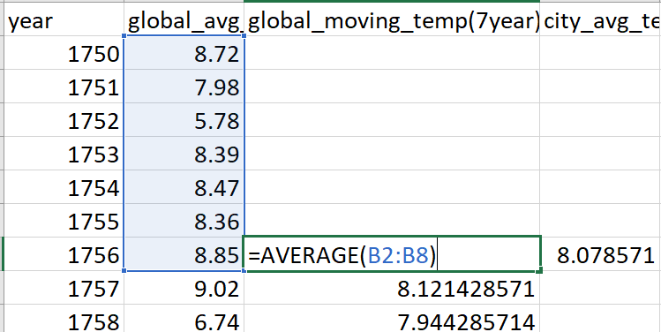以这种形式得到第一个移动平均值，然后用格式刷的形式下拉到剩下的所有数据，得到整张表的移动平均值。

* 1. 把2张表共4组数据合并到一张表格，并用Excel的工具选择散点法得到可视化图形。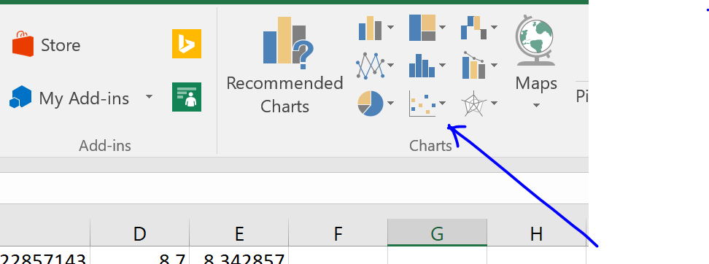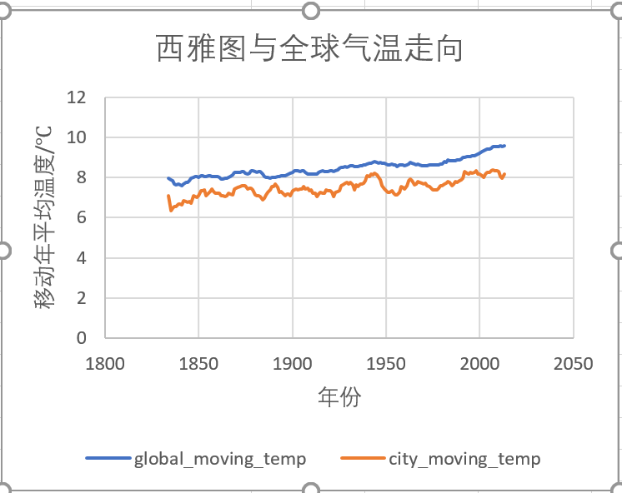

**从以上图形得到以下结论：**

1.与全球气温相比，我居住的城市平均气温是比较冷的。长期气温差异基本是一致的。。

2.长期以来，我居住的西雅图城市气温变化与全球平均气温变化相比波动比较大，每年的温差比较大。

3.整体趋势是上升的，世界越来越热。气温走向与过去几百年的走向是一致的，都属于上升趋势。

4. 全球的气温的移动平均值在逐年上升，西雅图的气温的移动平均值也在逐年上升。但是西雅图温度平均值的整体值都比全球气温移动平均值要低。